UNIVERSIDAD MARIANO GÁLVEZ DE GUATEMALA
FACULTAD DE INGENIERÍA EN SISTEMAS
PROGRAMACIÓN II
ING. DAVID ÁLVAREZ


SERIE IV: SISTEMA DE CAJERO AUTOMÁTICO.

ESTUDIANTE CARNET SECCIÓN
GLORIA ESPERANZA PUNAY XOCOXIC. 9941-25-22033 C

Lugar y fecha:
Guatemala de la Asunción, 8 de agosto de 2026

NOMBRE DEL PROYECTO: EXAMEN-PARCIAL-I
NOMBRE DE LA CLASE PRINCIPAL: CajeroAutomatico
VERSIÓN DE JAVA UTILIZADA: Java 26
ENTORNO DE DESARROLLO UTILIZADO: IntelliJ IDEA

DESCRIPCIÓN PERSONAL DEL FUNCIONAMIENTO DEL PROGRAMA: El programa simula el funcionamiento de un cajero automático en consola. Gestiona el acceso seguro mediante PIN limitando a tres intentos, permite consultar saldo, procesar depósitos validados mediante ciclos de control, efectuar retiros normales y con comisión descontando cargos adicionales mediante sobrecarga de métodos, y muestra un resumen detallado con contadores de la sesión antes de salir.

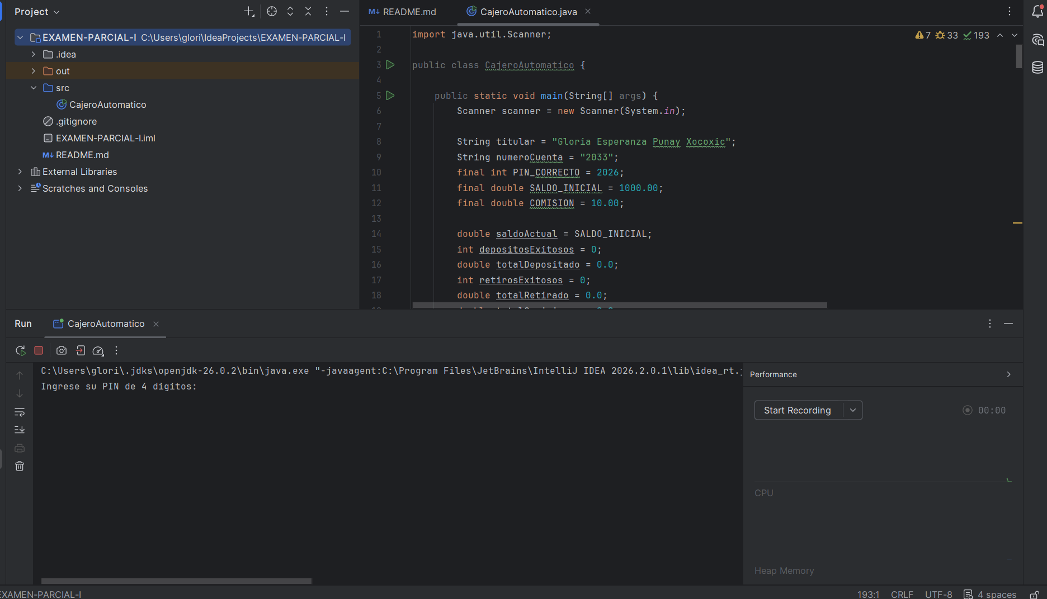

Cuenta Bloqueada por 3 intentos fallidos.
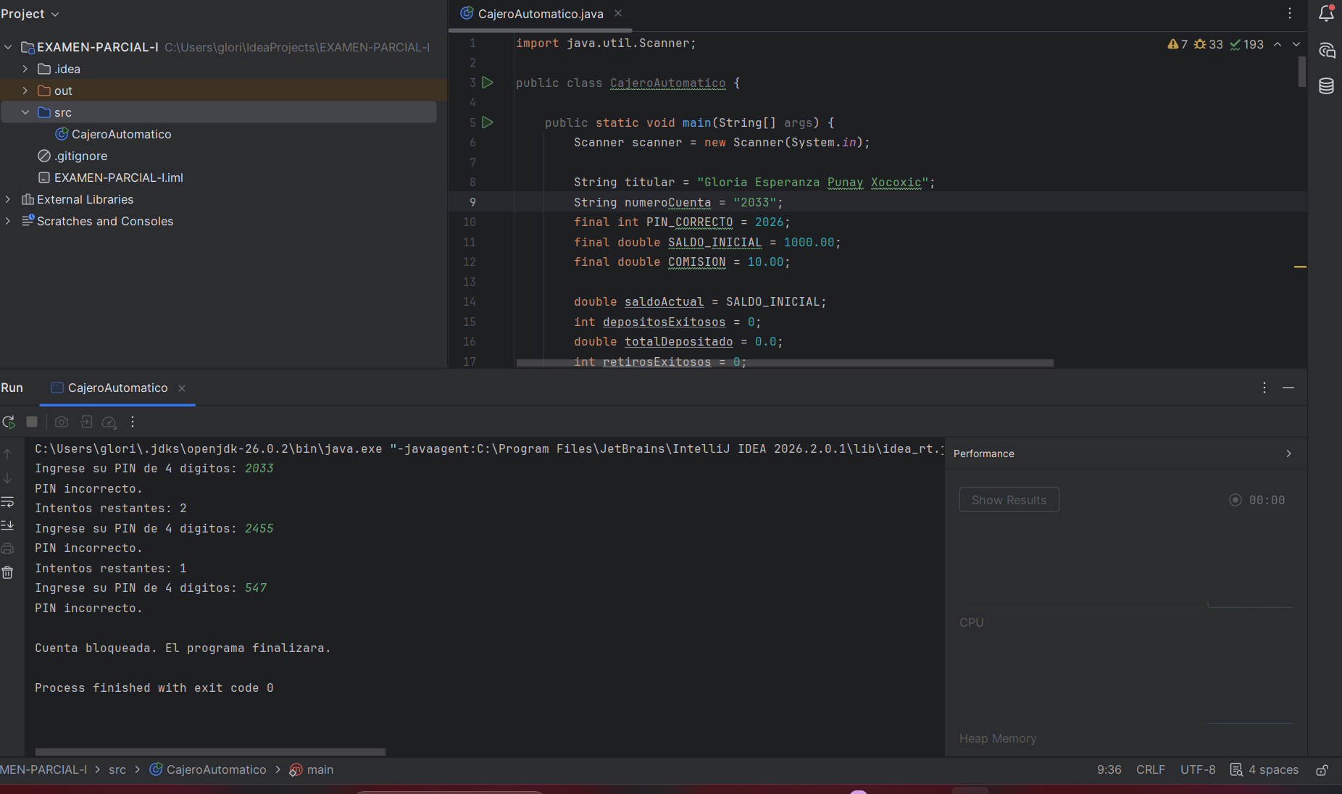

Ingresar con el PIN: 2026
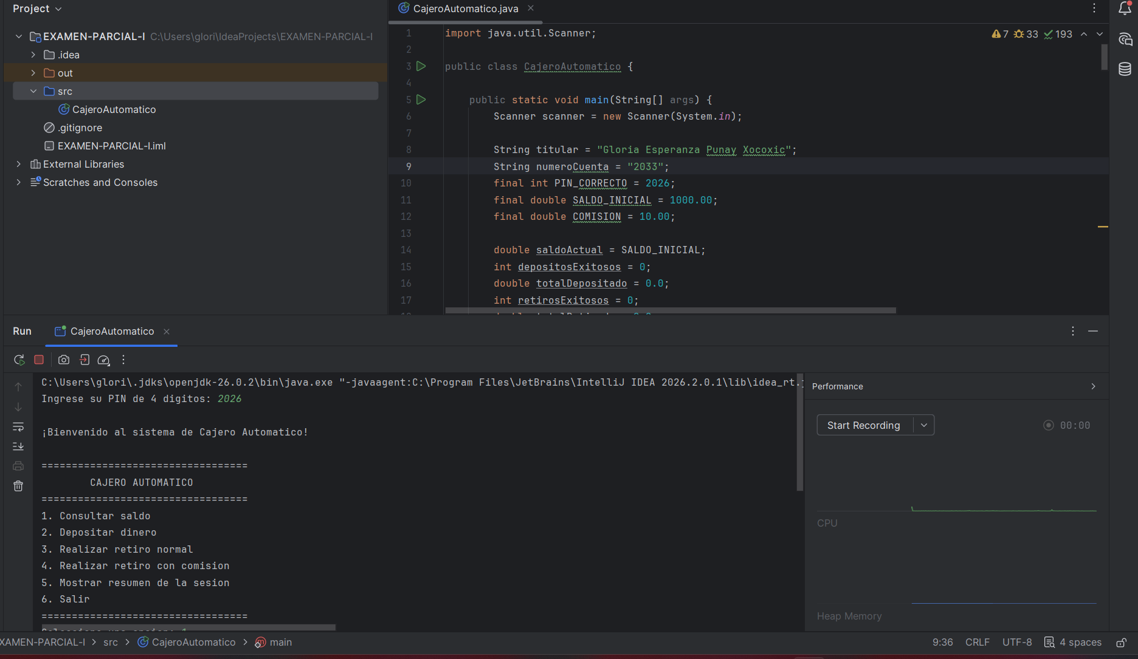

Opción 1: Para consultar saldo.
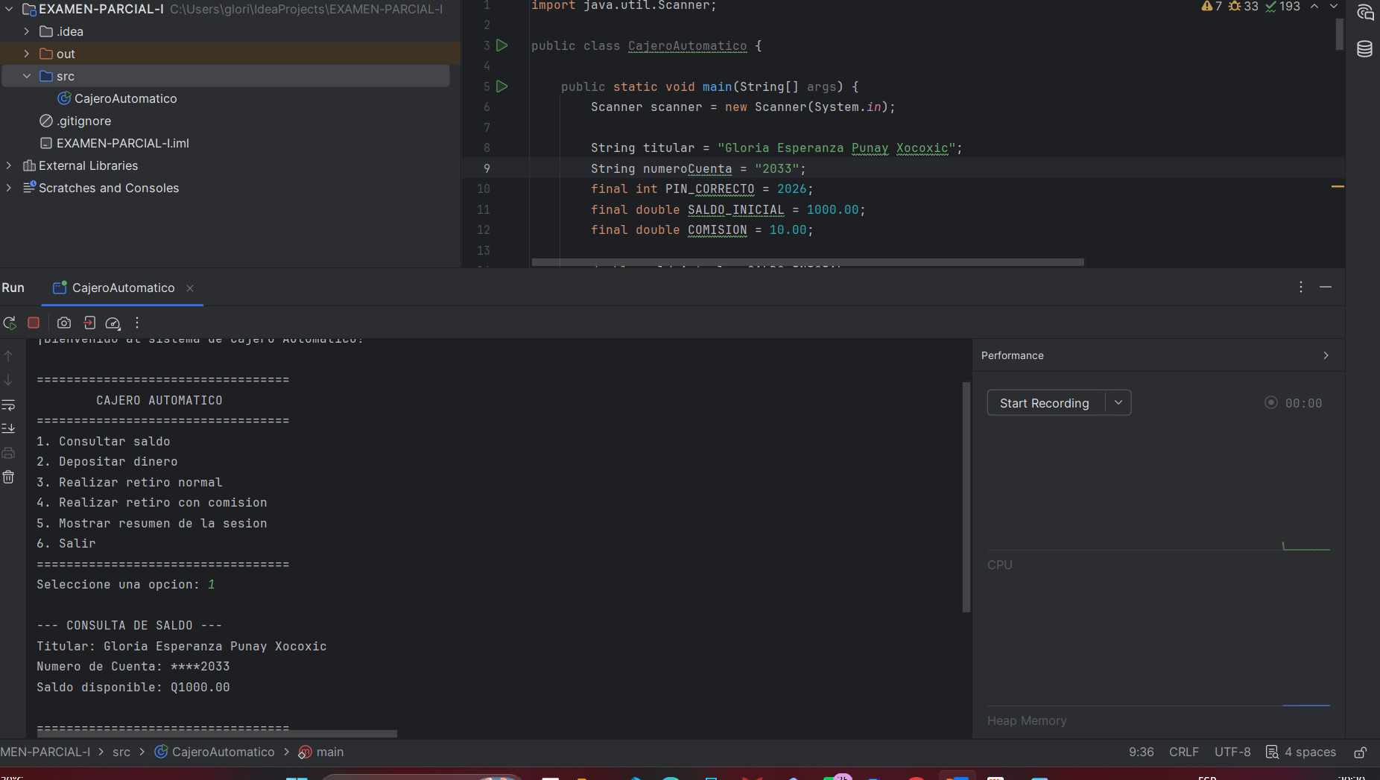

Opción 2: Para depositar dinero.
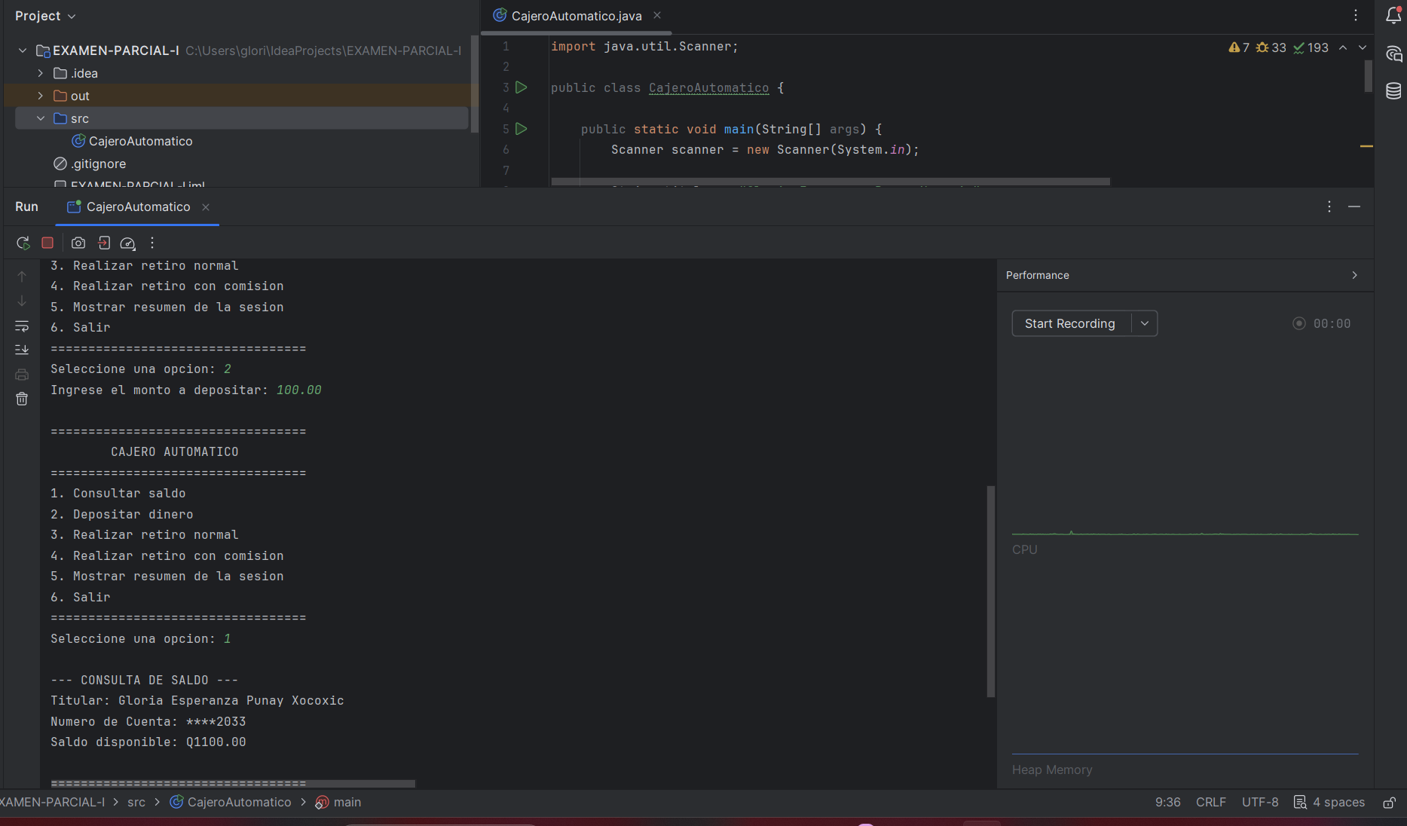

Opción 3: Para retirar dinero
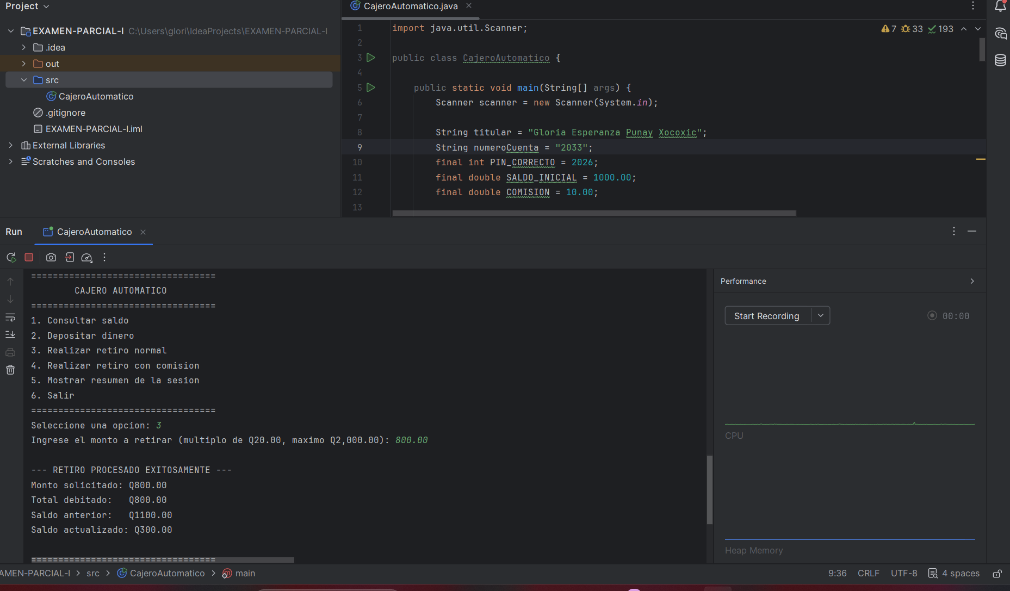

Retiro rechazado
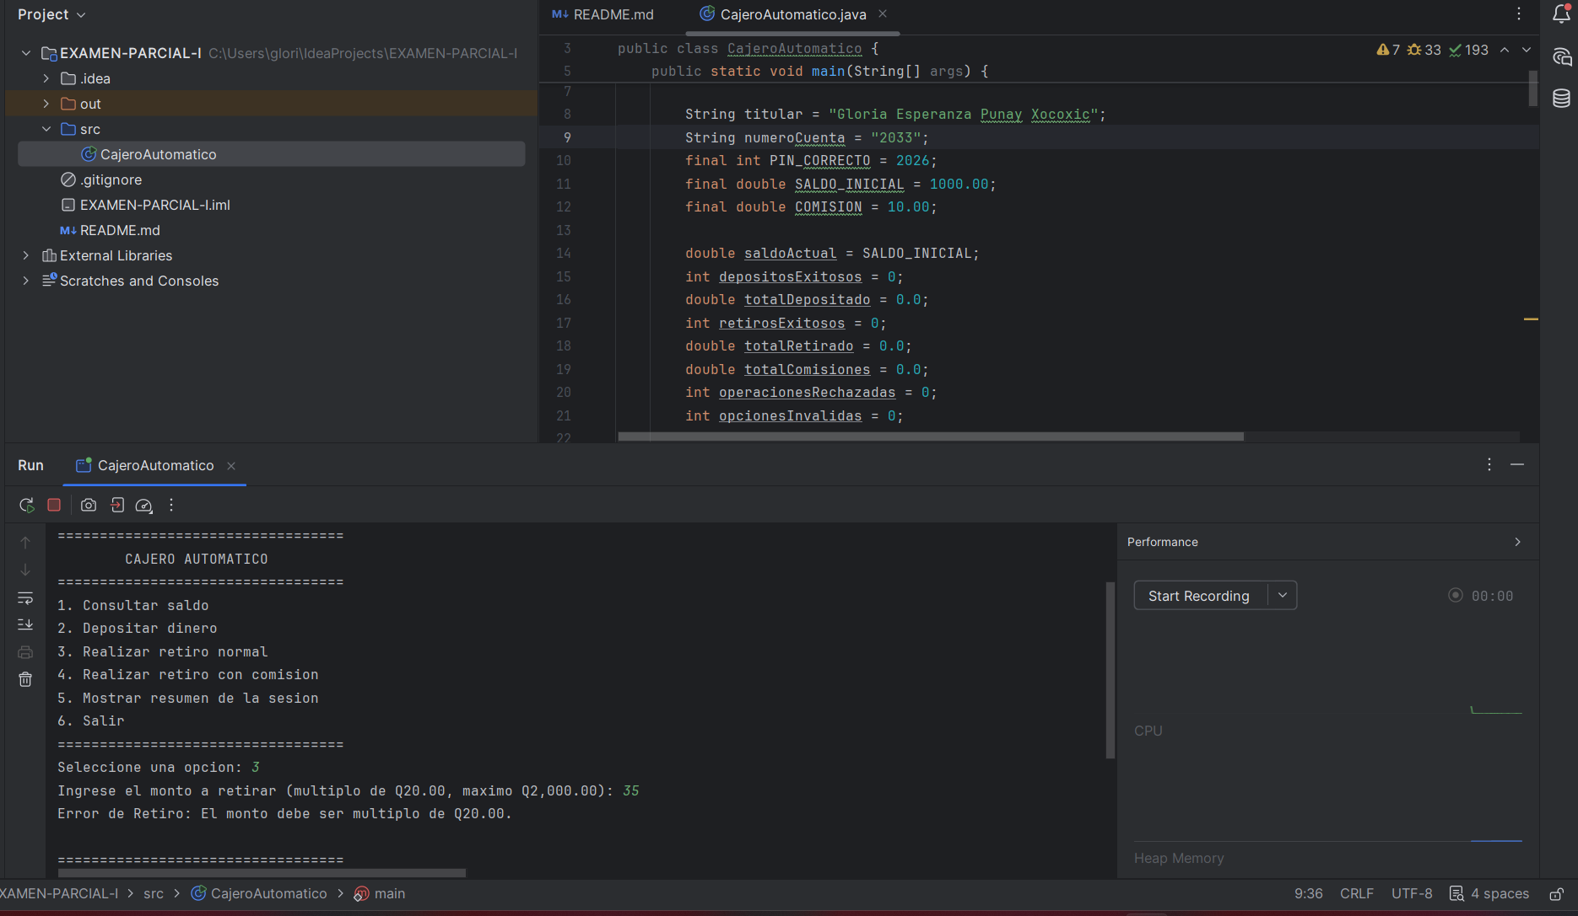

Opción 4: Para realizar retiro con comisión
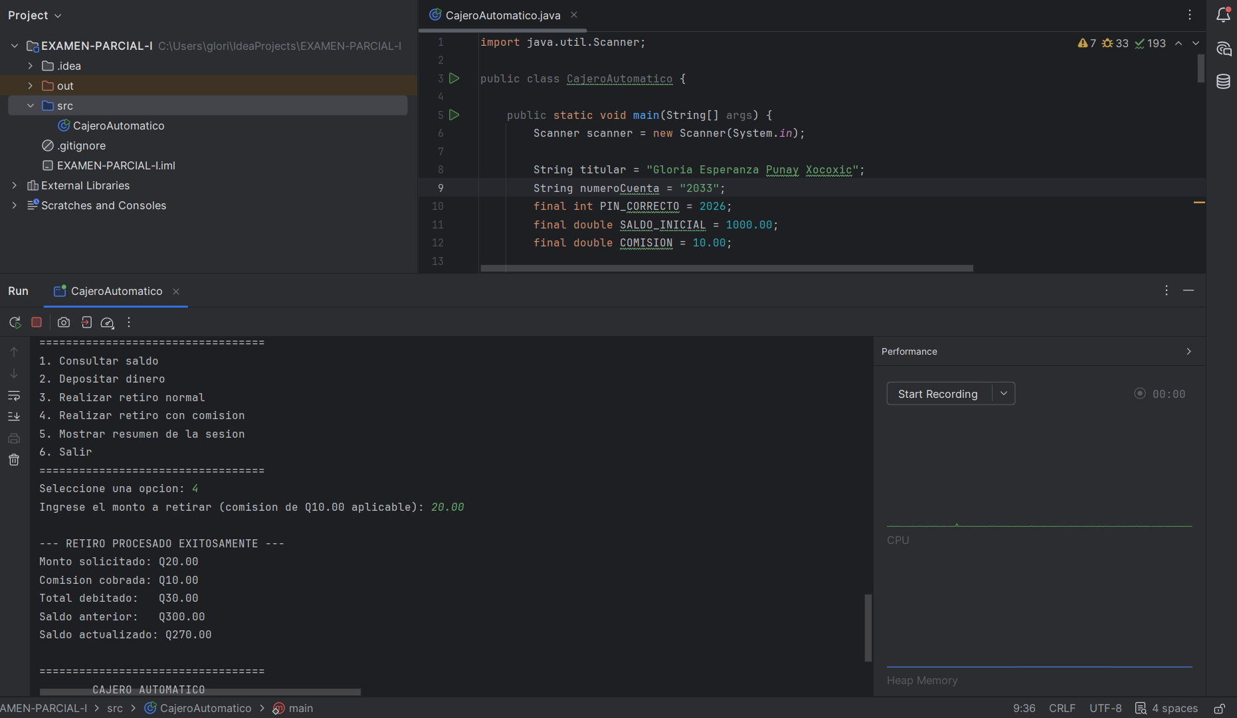

Opción 5: Mostrar resumen de la sesión.
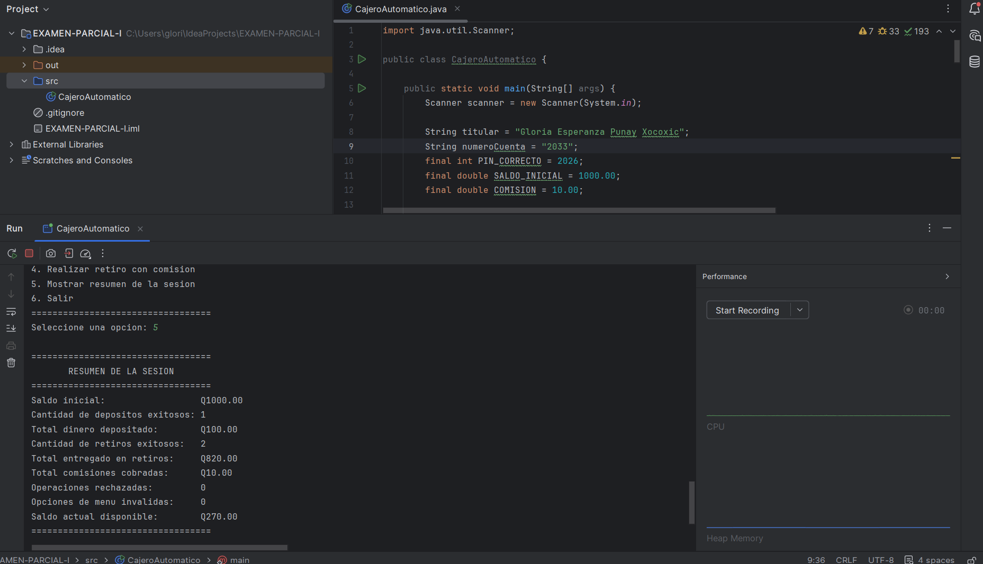

Opción 6: Salir
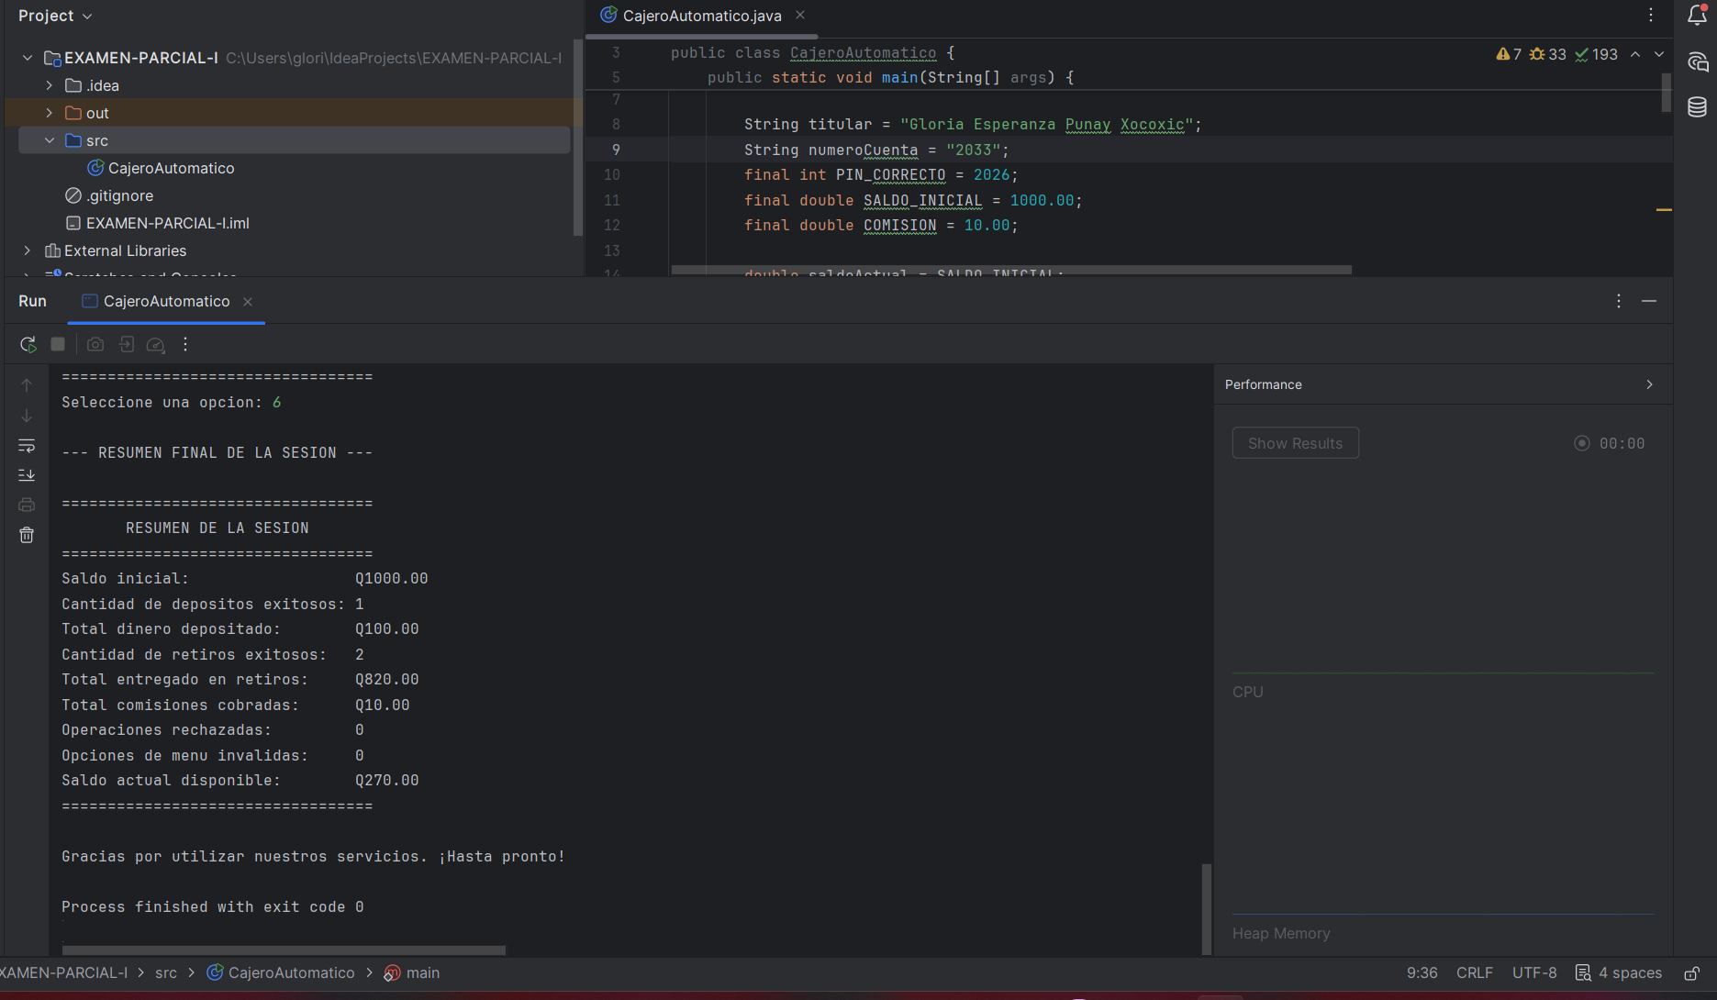

EVIDENCIA DE SOBRECARGA

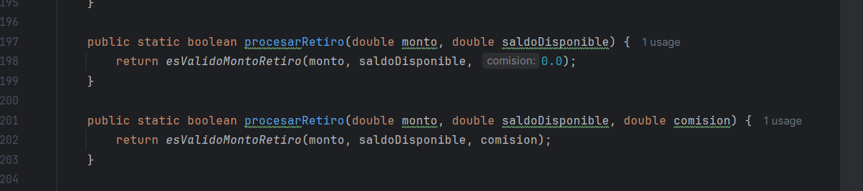

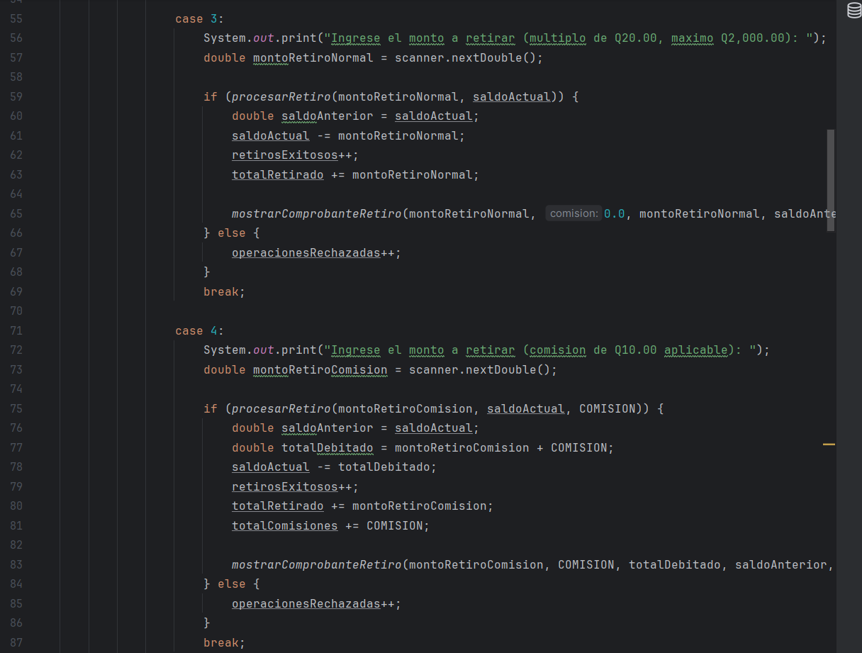

EXPLICACIÓN PERSONAL DEL FUNCIONAMIENTO DE LA SOBRECARGA:
Los métodos constituyen una sobrecarga porque comparten exactamente el mismo nombre dentro de la clase, pero tienen firmas distintas. La diferencia radica en la cantidad de sus parámetros, ya que la primera versión recibe dos argumentos mientras que la segunda recibe tres. La primera versión con dos parámetros se utiliza en la Opción 3 para retiros normales, mientras que la segunda versión con tres parámetros se ejecuta en la Opción 4 para calcular la comisión adicional en retiros de otra red bancaria.

